PHYSIQUE-CHIMIE
L'épreuve comporte deux problèmes indépendants. Le premier étudie le principe d'un analyseur de monoxyde de carbone ; le second s'intéresse aux propriétés du carbone et de ses oxydes. Les calculatrices sont autorisées.
Problème 1 :Analyseur de monoxyde de carbone
La pollution de l'air est un souci croissant qui devient crucial dans des sites sensibles (tunnels, centres industriels, grandes agglomérations...) où les concentrations en ${SO}_{2},{NO}_{2}$ et CO par exemple doivent faire l'objet de mesures constantes et précises. Ce sujet développe l'étude d'un analyseur de monoxyde de carbone par absorption infrarouge. L'analyseur comporte un émetteur infrarouge (étudié dans la partie I), une cuve de mesure située entre deux miroirs réfléchissants et un détecteur (voir schéma 1).
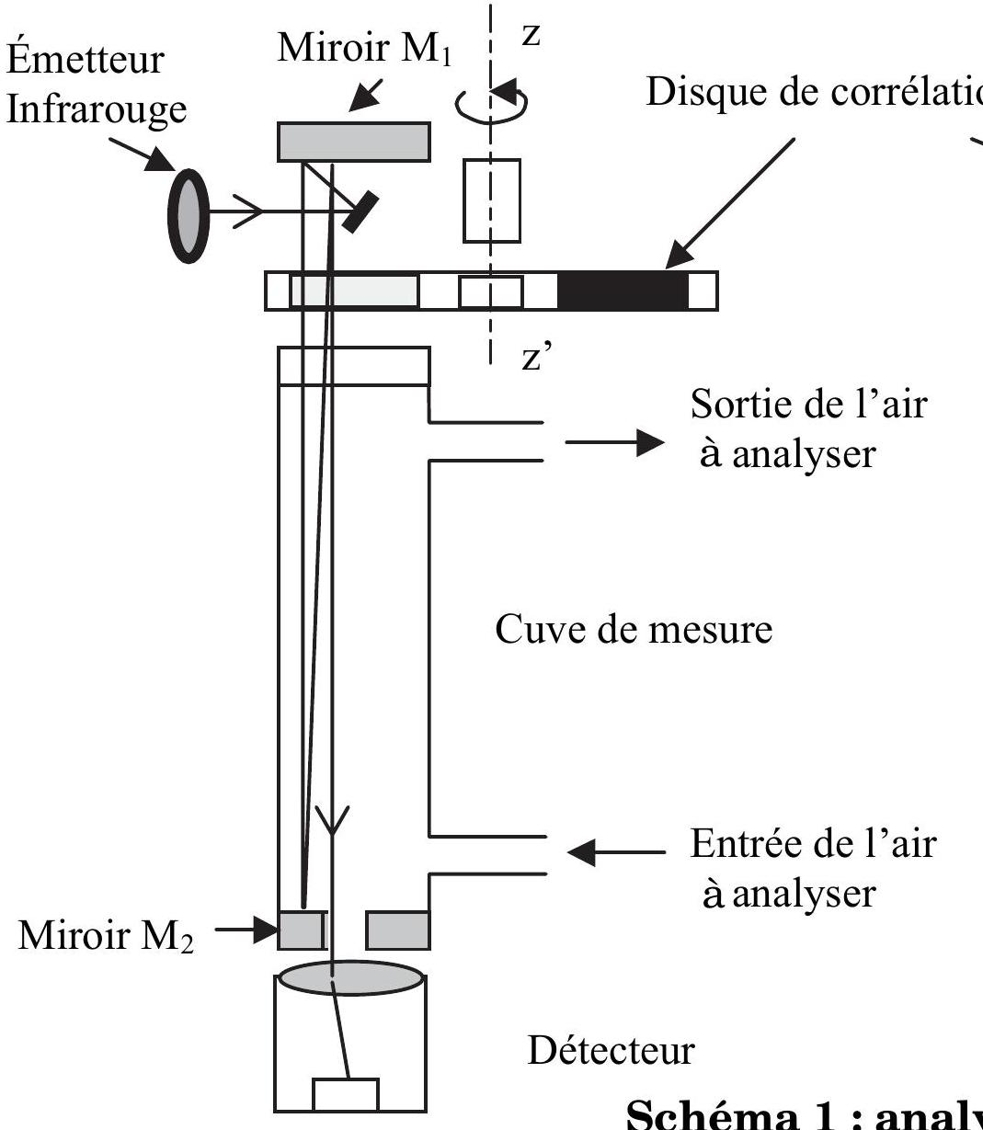
Schéma 1 : analyseur de gaz par absorption $IR$
Partie remplie de monoxyde de carbone
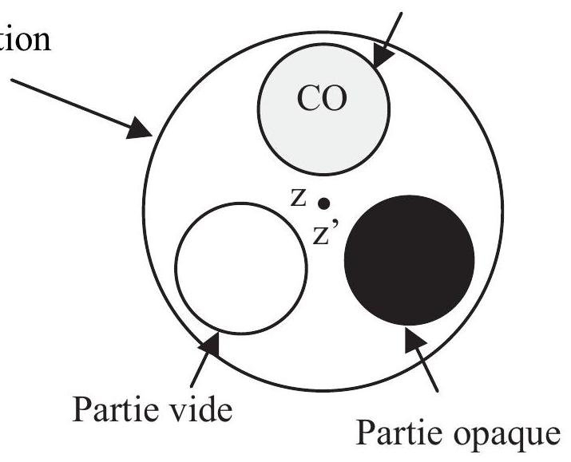
Filière MP
En amont de la cuve de mesure se trouve un disque de corrélation qui tourne autour d'un axe $z^{′}z$. Ce disque comporte trois compartiments : un compartiment parfaitement opaque, un compartiment vide et un troisième rempli de monoxyde de carbone. Le détecteur comporte un microprocesseur qui calcule la concentration en monoxyde de carbone contenu dans la cuve de mesure en appliquant la loi de Beer-Lambert. On s'intéresse ici au pic d'absorption du monoxyde de carbone pour la longueur d'onde $λ=4,70μ m$. On prendra par ailleurs $c=3⋅{10}^{8} m⋅{ s}^{−1}$ (vitessse de la lumière).
Partie I - Émetteur infrarouge
I.A - Régime stationnaire
L' émetteur infrarouge est constitué d'un enroulement de fil purement résistif en tungstène, de longueur $L=2 mm$, de diamètre $d=5μ m$ et de résistivité $ρ=ρ_{0}\left[1+α\left(T−T_{0}\right)\right]$ avec $ρ_{0}=3,34⋅{10}^{−8}Ω⋅ m,α=3,6⋅{10}^{−3}{ K}^{−1}$ et $T_{0}=293 K$. Le filament est parcouru par un courant électrique d'intensité $I$. On admet que ce filament rayonne (par sa surface latérale) comme un corps noir en émettant la puissance $P$. On obtient une densité spectrale d'énergie maximale pour la longueur d'onde $λ=4,70μ m$ (correspondant au pic d'absorption du monoxyde de carbone). On rappelle les valeurs de la constante figurant dans la loi de Wien : $2898 K⋅μ m$ et de celle qui figure dans la loi de Stefan : $σ=5,70⋅{10}^{−8} W⋅{ m}^{−2}⋅{ K}^{−4}$.
I.A.1) Calculer la valeur de la température $T$ du filament.
I.A.2) Calculer la valeur de l'intensité $I$ du courant circulant dans le filament en appliquant le premier principe de la thermodynamique, en se plaçant en régime permanent et en négligeant toute dissipation.
I.A.3)
a) On considère ici que seulement $80\%$ de la puissance reçue par effet Joule est rayonnée. Calculer la nouvelle valeur $I^{′}$ de l'intensité nécessaire.
b) Quelle pourrait être l'origine de cette dissipation?
I.B - Régime transitoire
Le filament de tungstène possède une capacité thermique massique $c_{P}=130 J⋅{ kg}^{−1}⋅{ K}^{−1}$, une conductivité thermique $λ=170 W⋅{ m}^{−1}⋅{ K}^{−1}$ et une masse volumique $μ=19260 kg⋅{ m}^{−3}$. Il est parcouru par un courant électrique
d'intensité $I$ constante et est placé perpendiculairement à un écoulement gazeux à la vitesse $V=5 m⋅{ s}^{−1}$. Entre le fil et le gaz, les différents modes de transferts thermiques entre les instants $t$ et $t+dt$, sont modélisés par: $δQ=hΣ\left(T−T_{\text{Gaz }}\right)dt$ avec $h=7 kW⋅{ m}^{−2}⋅{ K}^{−1},Σ$ la surface latérale du filament et $T_{\text{Gaz }}$ constante. Le coefficient $h$ prend donc en compte les transferts thermiques radiatifs. On note $S$ l'aire de la section du fil.
I.B.1) Effectuer un bilan thermique sur une tranche de filament de longueur $dx$ afin d'obtenir l'équation aux dérivées partielles vérifiée par la température $T(x,t)$ en fonction de $μ,c_{P},S,ρ,I,h,Σ,L,T_{\text{Gaz }}$ et $λ$.
I.B.2)
a) Définir et calculer un temps caractéristique $τ_{d}$ (le plus grand possible) du phénomène diffusif à partir du coefficient de diffusivité $a=λ/μc_{P}$.
b) Définir un temps caractéristique $τ_{c}$ lié à la convection forcée.
c) Comparer $τ_{d}$ à $τ_{c}$. Que peut-on dire alors de la température dans le filament?
d) On pose $Θ=T−T_{Gaz}$. Montrer que l'équation du I.B.1) s'écrit: $μc_{P}SLdΘ/dt+\left(hΣ−ρ_{0}αLI^{2}/S\right)Θ=$ constante. On exprimera cette constante en fonction des données du problème.
e) Discuter de l'évolution du système, exprimer et calculer l'intensité maximale $I_{C}$ pour laquelle le système est stable.
f) Comparer avec la valeur de $I^{′}$ calculée au I.A.3.
I.C - Raie d'absorption
On cherche ici des éléments sur l'origine de la raie d'absorption du monoxyde de carbone à $λ=4,70μ m$. On montre que l'énergie liée à la rotation d'une molécule diatomique $AB$ est quantifiée par un nombre quantique $J$ selon la relation :
$$E_{r}=J(J+1)h^{2}/\left(8π^{2}I\right)$$
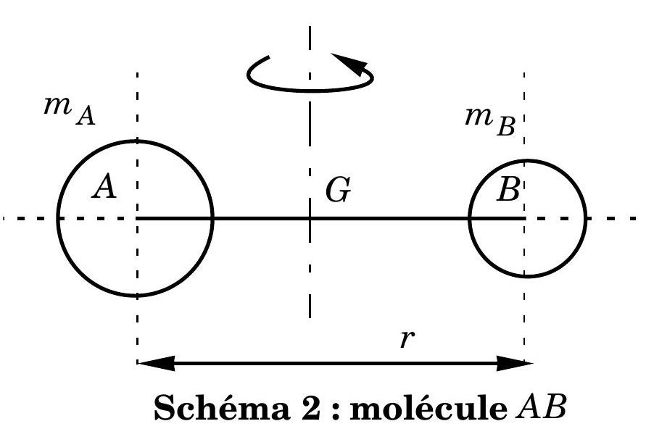
avec :
- $I=m_{A}m_{B}r^{2}/\left(m_{A}+m_{B}\right)$ moment d'inertie de la molécule $AB$ par rapport à un axe passant par $G$ et perpendiculaire à $AB$,
- $h=6,63⋅{10}^{−34} J⋅ s$,
- $J$ nombre entier naturel.
I.C.1)
a) Donner la définition du moment d'inertie $I$, sans faire de calcul et en assimilant chaque atome à un point matériel.
b) Calculer la valeur de $I$ dans le cas du monoxyde de carbone. On donne $r_{CO}=1,15⋅{10}^{−10} m,m_{C}=12{ m}_{P},m_{O}=16{ m}_{P},m_{P}=1,67⋅{10}^{−27} kg$.
I.C.2)
a) Calculer la valeur de la longueur d'onde de la raie spectrale correspondant à la transition entre les deux niveaux d'énergie (de rotation) $J=0$ et $J=1$.
b) Même question pour la transition de rotation $J=0$ à $J=2$.
c) La rotation moléculaire permet-elle d'expliquer seule la raie d'absorption à $λ=4,70μ m$ ?
I.C.3) On modélise la vibration d'élongation le long de la liaison $AB$ par l'association de deux points matériels $A\left({ m}_{A}\right)$ et $B\left({ m}_{B}\right)$ reliés par un ressort de constante de raideur $k$ (on néglige toute autre interaction). On note $r_{e}$ la position d'équilibre du système et $x=r−r_{e}$ l'«élongation» par
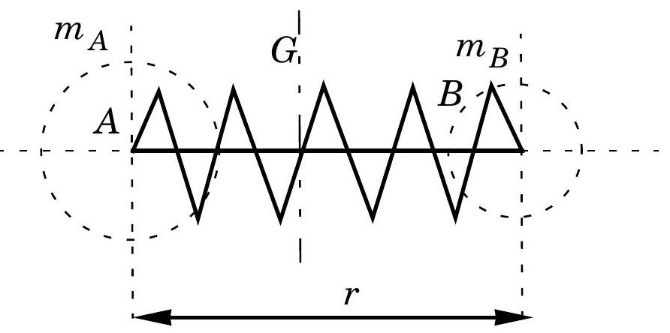
Schéma 3 : vibration d'élongation
rapport à cette position.
a) Établir l'équation différentielle vérifiée par $x$. On qualifiera préalablement le référentiel barycentrique du système.
b) Calculer la valeur de $k$ correspondant à un mouvement oscillant de longueur d'onde $λ=4,70μ m$.
Partie II - Cuve de mesure et principe
II.A - Cuve de mesure
Le rayon infrarouge est injecté au foyer $F_{1}$ d'un miroir sphérique concave ( $M_{1}$ ) de rayon de courbure $R_{1}=50 cm$ constituant avec le miroir sphérique concave ( $M_{2}$ ) de rayon de courbure $R_{2}=1,50 m$ un système afocal (les miroirs ( $M_{1}$ ) et ( $M_{2}$ ) ont même axe optique et les foyers sont confondus). Le miroir ( $M_{2}$ ) est percé au niveau de son sommet $S_{2}$ d'une ouverture circulaire de $5,0 cm$ de diamètre permettant au rayon infrarouge de sortir, après un certain nombre d'aller-retour entre ( $M_{1}$ ) et ( $M_{2}$ ), vers le détecteur.
II.A.1) Résolution graphique.
a) Sur la feuille réponse $n^{∘}1$, représenter le dispositif décrit ci-dessus à l'échelle $1/5$ ( 1 cm sur la feuille pour 5 cm en réalité).
b) Sur cette même feuille, tracer le trajet du rayon incident qui passe par le foyer commun des miroirs et le point $A$ situé sur le miroir ( $M_{1}$ ) à $37,5 cm$ de son axe, jusqu'à ce qu'il sorte de la cavité constituée par les deux miroirs.
c) Sachant que la cuve de mesure située entre $F_{1}$ et ( $M_{2}$ ) mesure 75 cm de long, donner un minorant peu éloigné de la distance parcourue par le rayon dans la cuve.
II.A.2) Résolution numérique. Déterminer le nombre de trajets parcourus par le rayon dans la cuve de mesure.
II.A.3) Les miroirs utilisés sont hautement réfléchissants : leur coefficient de réflexion en puissance vaut $R=0,994$. Évaluer l'erreur relative commise en assimilant l'intensité lumineuse du rayon limite sortant vers le détecteur à celle du rayon émergeant de $F_{1}$.
II.B - Principe de la mesure
Soit un faisceau lumineux traversant un domaine de longueur $L$ contenant une substance à la concentration $c$. La loi de Beer-Lambert exprime l'intensité lumineuse $I_{s}$ sortant du domaine en fonction de l'intensité lumineuse entrant $I_{0}$, de $c$, de $L$ et d'une constante $k:I_{s}=I_{0}e^{−kLc}$. Le détecteur calcule la concentration en $CO$ de l'échantillon d'air présent dans la cuve à partir de la mesure d'intensité lumineuse. On suppose que l'absorption liée au disque de monoxyde de carbone est bien supérieure à celle de l'air à analyser.
II.B.1) Expliquer le rôle de chacun des trois compartiments (partie opaque, partie vide, partie remplie de $CO$ concentré) dans la méthode de mesure de la concentration en monoxyde de carbone.
II.B.2) Expliquer l'intérêt du dispositif optique décrit dans le II.A).
II.B.3) L'eau présente des pics d'absorption très proches de celui du monoxyde de carbone rendant l'analyseur moins sélectif et la mesure moins précise. Proposer une solution simple pour s'affranchir de ce problème.
Partie III - Dispositif électronique
Le dispositif électronique utilisé dans l'analyseur de monoxyde de carbone est représenté ci-après (voir schéma 4 ). Tous les amplificateurs opérationnels intervenant dans ce montage sont supposés idéaux. Nous allons étudier les fonctions assurées par les différentes parties du dispositif.
Schéma 4 : schéma général
Détecteur infrarouge
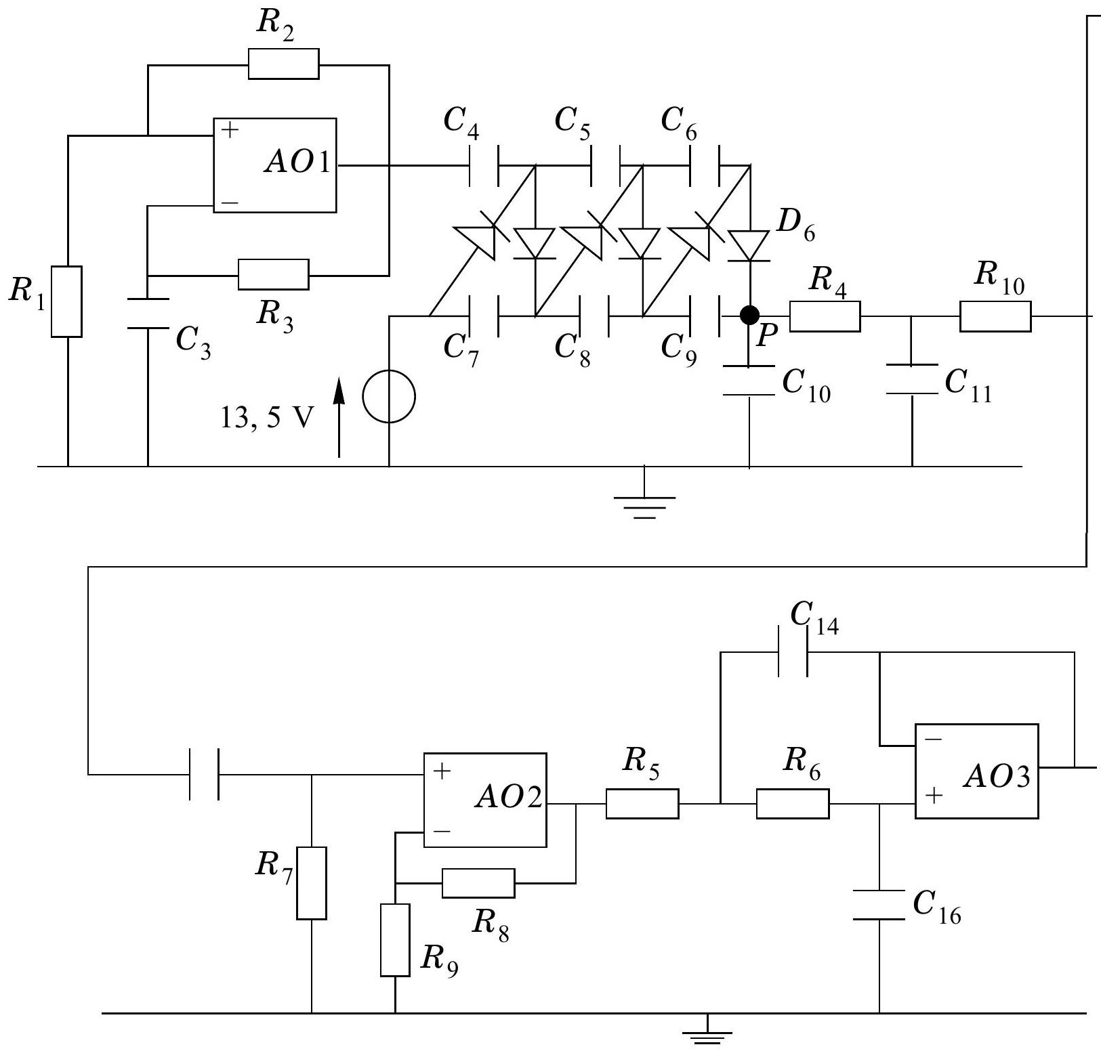
III.A - Comparateur astable.
On s'intéresse au premier bloc reproduit ci-contre (schéma 5) L'amplificateur opérationnel fonctionne en régime saturé. On donne: $R_{1}=19,6kΩ, R_{2}=40,2kΩ$, $R_{3}=100kΩ,C_{3}=470pF,V_{\text{Sat }}=13,5 V$.
On note $ε=v^{+}−v^{−}$la tension différentielle à l'entrée de $AO1$. On rappelle qu'en régime saturé, si $ε>0$, alors $v_{s1}=+V_{\text{Sat }}$, si $ε<0$, alors $v_{s1}=−V_{\text{Sat }}$. On suppose qu'à $t=0$, le condensateur $C_{3}$ est déchargé et $ε>0$. On pose $α=R_{1}/\left(R_{1}+R_{2}\right)$ et $τ=R_{3}C_{3}$.
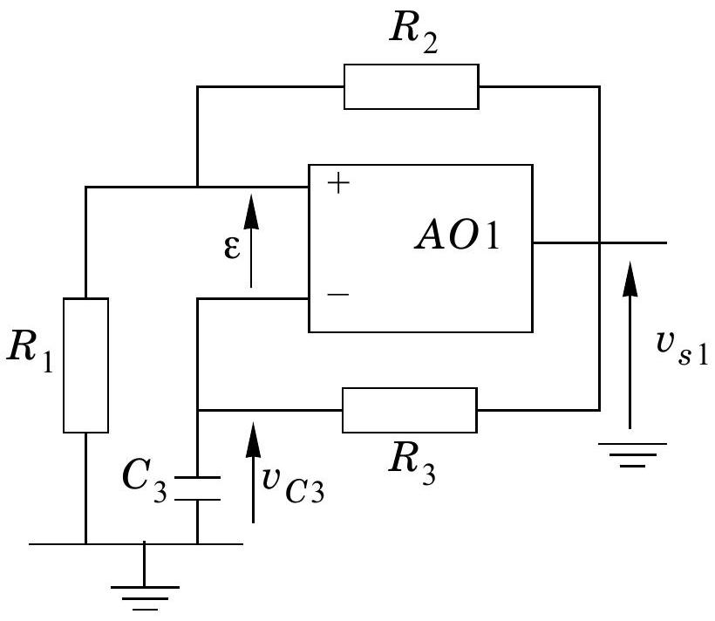
Schéma 5 : comparateur astable
III.A.1)
a) Montrer que $v_{s1}(t)$ et $v_{C3}(t)$ sont des signaux périodiques (leur période est notée $T$ ).
b) Tracer l'allure des variations de $v_{s1}(t)$ en fonction de $v_{C3}(t)$. Indiquer sur le graphe le sens de parcours du point ( $v_{C3},v_{s1}$ ) lors de l'écoulement du temps.
III.A.2)
a) Établir l'expression de la période $T$ en fonction de $τ$ et de $α$.
b) Faire l'application numérique, calculer la fréquence correspondante.
III.B - Amplification et filtration
Nous étudions ici le bloc représenté ci-contre (voir schéma 6) qui a pour fonctions d'amplifier le signal d'une part et de filtrer les signaux parasites à haute fréquence d'autre part. Les amplificateurs opérationnels fonctionnent en régime linéaire. On donne:
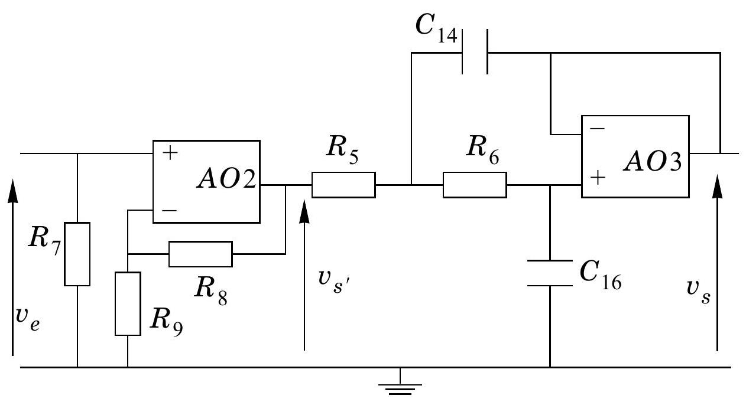
$$\begin{matrix} & C_{14}=4,7nF, \text{ Schéma 6 : amplification et filtration } \\ & C_{16}=2,2nF,R_{5}=R_{6}=10kΩ,R_{7}=25MΩ,R_{8}=100kΩ,R_{9}=5,0kΩ.\end{matrix}$$
a) Déterminer l'expression du rapport $v_{S^{′}}/v_{e}$.
b) Quelle est la fonction assurée par ce premier étage ?
III.B.2)
a) Montre que le rapport $v_{S^{′}}v_{S^{′}}$ peut s'écrire: $v_{S}/v_{S^{′}}={\left(1+2mjω/ω_{0}−ω^{2}/ω_{0}^{2}\right)}^{−1}$. Exprimer m et $ω_{0}$ en fonction des données du problème.
b) Calculer $m,ω_{0}$ et $f_{0}$ la fréquence correspondante.
c) Quelle est la fonction assurée par ce deuxième étage ?
III.B.3)
a) Sur le document réponse $n^{∘}2$ (papier log-log), tracer le diagramme de Bode du bloc entier, c'est-à-dire le diagramme de Bode associé à la fonction de transfert $\underline{H(ω)}=v_{S}/v_{e}$ (la représentation de la phase n'est pas demandée).
b) Le bloc étudié est-il de nature à remplir sa fonction?
On donne la décomposition en série de Fourier du signal d'entrée:
$$v_{e}(t)=80/π\{sin⁡(100πt)+1/3sin⁡(300πt)+1/5sin⁡(500πt)+…+1/nsin⁡(100nπt)+…\}$$
Combien d'harmoniques sont transmis par le bloc?
III.C - Multiplicateur de Schenkle
Nous étudions à présent le bloc représenté ci-contre (voir schéma 7) appelé multiplicateur de Schenkle. Il est constitué d'une association de cellules élémentaires (voir schéma 8). Le fonctionnement des diodes est le suivant:
- diode bloquée: $i=0$ et $u<0$
- diode passante: $i>0$ et $u>0$ avec $i$ fonction
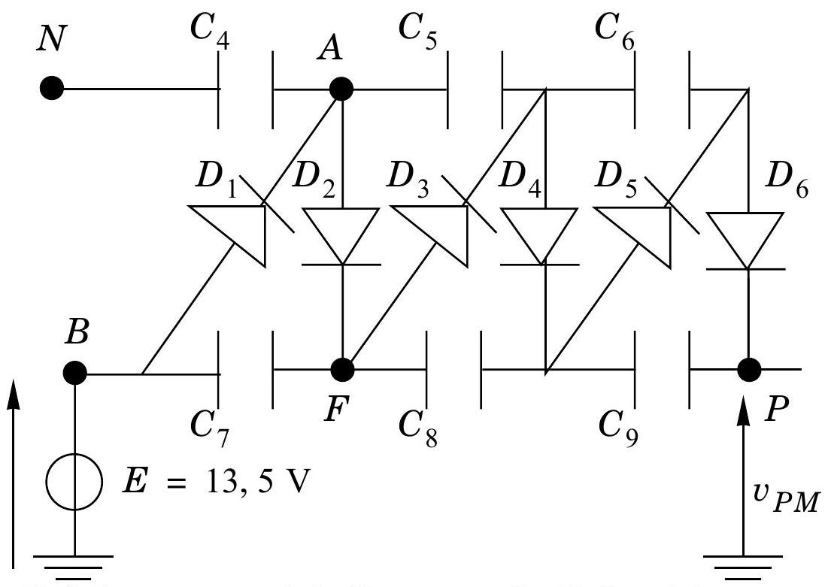
Schéma 7 : multiplicateur de Schenkle
croissante de $u$.
L'intensité $i$ (sens conventionnel donné par le symbole de la diode) et la tension $u$ aux bornes de la diode sont prises en convention récepteur. Pour ( $i=0,u=0$ ) une diode est à la limite de devenir passante ou de se bloquer.
On donne :
$$C_{4}=C_{5}=C_{6}=C_{7}=C_{8}=C_{9}=C=0,1μ F.$$
On commence par étudier une cellule élémentaire du multiplicateur représentée cicontre (voir schéma 8 ). On considère qu'en sortie de l'amplificateur opérationnel $AO1$, on obtient un courant constant $I=15 mA$ dont le sens varie périodiquement.
III.C.1) Phase 1. On considère qu'à $t=0$,
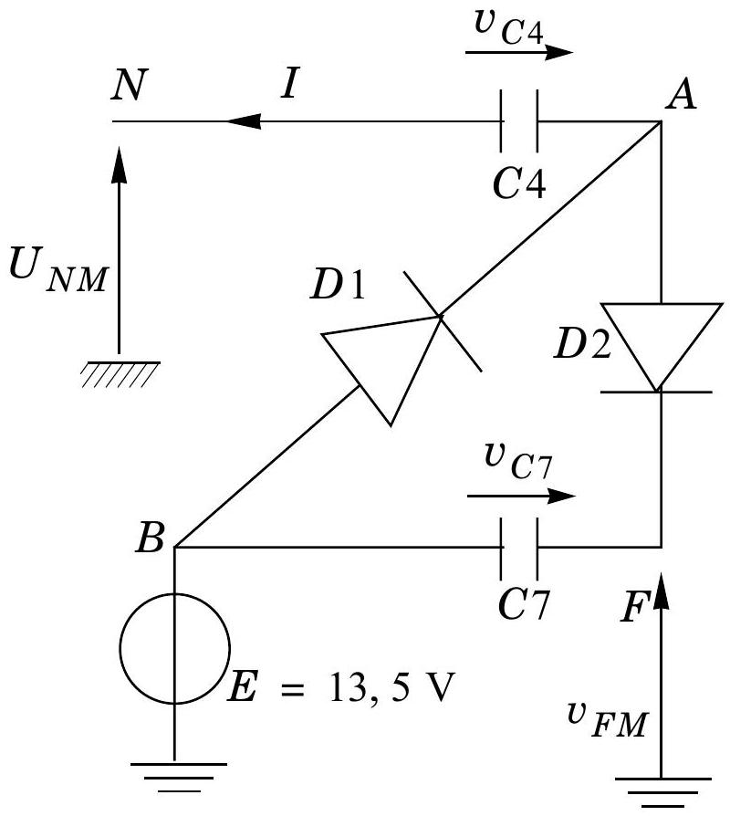
Schéma 8 : cellule élémentaire
les condensateurs $C_{4}$ et $C_{7}$ sont déchargés et $U_{NM}=−E=−13,5 V$.
a) Déterminer à $t=0$ l'état des diodes $D1$ et $D2$.
b) En déduire, en s'aidant d'un schéma équivalent, le fonctionnement de la cellule jusqu'à l'instant $t_{1}$, au bout duquel $v_{C4}$ atteint sa valeur limite. Exprimer et calculer $t_{1}$.
III.C.2) Phase 2. On considère qu'à $t^{′}>t_{1},U_{NM}$ bascule à la valeur $+E=+13,5 V$. On choisit $t^{′}$ comme nouvelle origine du temps.
a) Déterminer à la date $t^{′}$ l'état des diodes $D1$ et $D2$.
b) En déduire, en s'aidant d'un schéma équivalent, le fonctionnement de la cellule jusqu'à l'instant $t_{2}$ où la diode $D2$ se bloque. Exprimer et calculer $t_{2}$.
Les phases suivantes ne sont pas étudiées.
III.C.3) On montre que $v_{C7}$ tend vers $+2E$;
a) Quelle est la valeur limite de $v_{FM}$ ?
b) On cherche la valeur limite de $v_{PM}$. Rechercher la valeur commune de la tension aux bornes des condensateurs pour laquelle le multiplicateur de Schenkle n'évolue plus quelle que soit la valeur de $U_{NM}(−E$ ou $+E)$. En déduire la valeur limite de $v_{PM}$. Justifier le nom de multiplicateur attribué au montage.
Problème 2: Étude de quelques propriétés du carbone et de ses oxydes
Les données nécessaires sont regroupées en fin de sujet.
Partie IV - Chimie Structurale
IV.A - Le carbone
IV.A.1) Le carbone solide existe sous plusieurs variétés allotropiques dont le graphite et le diamant. Le graphite hexagonal est constitué de feuillets parallèles d'atomes de carbone organisés en hexagones par des liaisons de covalence délocalisées. Le diamant, quant à lui, présente une structure où chaque atome de carbone est au centre d'un tétraèdre régulier dont chaque sommet est occupé par un autre atome de carbone lié à ses proches voisins par une liaison covalente.
a) Écrire la réaction de transformation du carbone graphite en carbone diamant et calculer son affinité dans les conditions normales ( $T=298 K$, $p=p^{∘}=1$ bar ). En déduire laquelle de ces deux formes cristallines est stable dans les conditions normales.
b) Comment pourrait-on expliquer simplement que la variété de carbone instable thermodynamiquement ne se transforme pas spontanément en la variété stable à ${25}^{∘}C$ et puisse tout-de-même être observée ?
IV.A.2) Le carbone présente des isotopes: les carbones 12, 13 et 14 de masses molaires respectivement $12,0000 g,13,0000 g$ et $14,0000 g$.
a) Qu'est-ce qu'un isotope ? On pourra s'aider d'un exemple autre que le carbone.
b) Sachant que la masse molaire du carbone naturel est de $12,0111 g⋅{ mol}^{−1}$ et en supposant que celui-ci ne contient pas de carbone 14 , donner les fractions massiques des carbones 12 et 13 .
IV.B - Les oxydes de carbone
IV.B.1) Donner la structure électronique du carbone et de l'oxygène.
IV.B.2) Donner la représentation de Lewis de ces deux éléments et proposer une structure de Lewis pour les molécules de CO et de ${CO}_{2}$.
IV.B.3) En utilisant la méthode VSEPR, prévoir la géométrie de la molécule de ${CO}_{2}$.
IV.B.4) La molécule de $CO$ présente-t-elle un caractère dipolaire ? Et celle de $CO_{2}$ ? Justifier.
Partie V - Le carbone et ses oxydes
- Dans toute cette partie, le carbone solide sera toujours le graphite.
- On se place dans l'approximation d'Ellingham.
- Tous les gaz sont supposés parfaits.
On s'intéresse aux trois réactions suivantes :
oxydation du carbone solide en dioxyde de carbone gazeux,
oxydation du carbone solide en monoxyde de carbone gazeux,
oxydation du monoxyde de carbone gazeux en dioxyde de carbone gazeux.
L'annexe I (document réponse $n^{∘}3$, à rendre avec la copie) représente les tracés des variations d'enthalpie libre standard de ces trois réactions, notées $Δ_{r}G_{i}^{∘}(T)$, en fonction de la température pour $500 K≤T≤2000 K$.
V.A - Le diagramme d'Ellingham
V.A.1) Rappeler en quoi consiste l'approximation d'Ellingham.
V.A.2) Définir enthalpie libre de réaction et enthalpie libre standard de réaction.
V.A.3) Écrire les équations-bilans de ces trois réactions, chacune engageant une mole de dioxygène.
V.A.4) À l'aide des données numériques fournies, déterminer dans le diagramme d'Ellingham les pentes associées aux trois réactions précédentes.Identifier alors chacun des trois tracés (a), (b) et (c).
V.A.5) Les réactions envisagées sont-elles quantitatives à $T=1000 K$ ? Justifier.
V.B - Étude du diagramme
V.B.1) Montrer, sans calcul, mais en étudiant les positions relatives des tracés $(a)$, ( $b$ ) et ( $c$ ), que l'une des espèces envisagées n'a pas de domaine de stabilité dans un domaine de température que l'on précisera.
V.B.2) On envisage la réaction de dismutation du monoxyde de carbone :
$$2{CO}_{g}⇆C_{s}+{CO}_{2g}$$
a) À l'aide des données, calculer la température d'inversion de cette réaction 4 (la température d'inversion est la température qui annule l'enthalpie libre standard).
b) Ceci est-il compatible avec les observations des questions précédentes?
c) À 500 K et $p=1$ bar, quelle sera la composition finale du système (en partant de 2 moles de $CO$ )?
V.B.3) Simplifier le diagramme d'Ellingham fourni en repassant en trait plein les portions de droites ayant une réelle signification chimique ; indiquer en outre sur le diagramme les domaines d'existence ou de prédominance des différentes espèces.
V.C - Élimination du monoxyde de carbone des effluents gazeux
Le monoxyde de carbone est un gaz invisible, inodore mais très toxique : il est en effet susceptible de former un complexe avec l'hémoglobine du sang, empêchant ainsi la fixation et le transport du dioxygène par les globules rouges, ce qui peut provoquer la mort par asphyxie des différents organes. Il convient donc de contrôler le taux de $CO$ des rejets et, le cas échéant, de l'éliminer. On envisage l'équilibre en phase gazeuse :
$$CO+H_{2}O⟺{CO}_{2}+H_{2}$$
V.C.1) La constante d'équilibre de cette réaction diminue de $0,36\%$ quand la température augmente de 1100 K à 1101 K .
a) En déduire l'enthalpie standard de cette réaction à 1100 K .
b) Comparer à la valeur obtenue en utilisant les données thermodynamiques fournies. Commenter.
V.C.2) On se place à 1500 K et 1,0 bar. Le taux de dissociation de la vapeur d'eau en dihydrogène et dioxygène est de $2,21⋅{10}^{−4}$. Quant au taux de dissociation du dioxyde de carbone en monoxyde de carbone et dioxygène, il vaut $4,8⋅{10}^{−4}$ (le taux de dissociation est égal au nombre de moles dissociées divisé par le nombre de moles initial).
a) Écrire ces réactions de dissociation - réactions (6) et (7) - puis calculer leur constante d'équilibre.
b) En déduire la constante d'équilibre $K_{5}^{∘}$ à 1500 K .
V.C.3) On se propose à présent d'étudier l'importance des proportions initiales des produits sur le rendement de la réaction. Soit un mélange réactif ne comportant que du CO et $H_{2}O$, en proportions quelconques. Soit $r$ le rapport $x\left(H_{2}O\right)/x(CO)$ des fractions molaires de $H_{2}O$ et CO à l'équilibre. La température est fixée à 1500 K et la pression totale à $p^{∘}$.
a) Trouver la relation liant, à l'équilibre, $x(CO),r$ et $K_{5}^{∘}$.
b) Déterminer les proportions initiales des réactifs pour qu'à l'équilibre la fraction molaire de dioxyde de carbone soit maximale.
V.C.4) Soit un mélange initial (rejet) contenant 10 moles de $CO,30$ moles de $CO_{2}$ et 40 moles de $N_{2}$. On se place toujours à 1500 K et 1,0 bar.
a) Quelle quantité d'eau doit-on ajouter pour qu'il ne reste plus que $1\%$ du $CO$ initial dans le mélange ? Ce procédé paraît-il rentable ?
b) Donner la composition finale, ainsi que les pressions partielles, du mélange obtenu.
Partie VI - Propriétés de ${Co}_{2}$ en solution aqueuse
On s'intéresse dans cette partie à la solubilité de $CO_{2}$ en solution aqueuse à 298 K .
VI.A - Solubilité de ${CO}_{2}$ dans l'eau pure
On dispose d'un mélange gazeux contenant $n_{0}=0,1 mol$ de $CO_{2}$ sous la pression partielle de $p_{1}=0,3$ bar et d'un litre d'eau distillée. Le système est fermé et de volume constant. On suppose de plus que la dissolution se fait sans changement de volume de la solution aqueuse.
VI.A.1) Quelle est la pression partielle de ${CO}_{2}$ à l'équilibre, ainsi que la concentration en $CO_{2(aq)}$, en négligeant les propriétés acido-basiques du dioxyde de carbone?
VI.A.2) En réalité, $CO_{2(aq)}$ est un diacide faible (ne tenir compte que de la première acidité). En partant de la concentration déterminée à la question précédente, déterminer le $pH$ que l'on obtiendrait, ainsi que la composition de la solution. L'hypothèse faite à la question précédente est-elle justifiée?
VI.A.3) Quelle est la proportion de ${CO}_{2}$ éliminée du mélange gazeux ?
VI.B - Solubilité en milieu basique
Cette méthode ne permettant pas d'éliminer assez de ${CO}_{2}$, on se propose d'utiliser à présent une solution tamponnée à $pH=12$. On dispose d'un volume $V_{0}=1 L$ de cette solution.
- On notera $n_{{CO}_{2gaz}},n_{{CO}_{2}},n_{{HCO}_{3}^{−}}$et $n_{{CO}_{3}^{2−}}$ respectivement les quantités de matière de ${CO}_{2}^{2gaz}$ gazeux, ${CO}_{2}$ aqueux, ${HCO}_{3}^{−}$aqueux et ${CO}_{3}^{2−}$ aqueux à l'équilibre. On pourra noter $h$ l'activité de $H_{3}O^{+}$.
- On prend, au départ, le même mélange gazeux qu'à la question VI.A.
- On note $p^{∘}=1$ bar la pression standard et $c^{∘}=1 mol⋅{ L}^{−1}$ la concentration standard.
VI.B.1) Établir la relation de conservation de la quantité de matière en carbone.
VI.B.2) Exprimer l'activité de ${CO}_{2}$ gazeux à l'équilibre en fonction de $n_{{CO}_{2gaz}}$, $p_{1},n_{0}$ et $p^{∘}$.
VI.B.3)
a) Montrer que l'on peut écrire à l'équilibre : $n_{{CO}_{2}}=αn_{{CO}_{2}gaz}$ avec $α$ une constante que l'on exprimera en fonction de $k_{CO2},V_{0},c^{∘},n_{0},p_{1}$ et $p^{∘}$.
b) Exprimer $n_{{HCO}_{3}^{−}}$sous la forme $n_{{HCO}_{3}^{−}}=βn_{{CO}_{2}\text{ gaz }}$ où $β$ s'exprime en fonction de $α,K_{a1}$, et $h$.
c) De même, exprimer $n_{CO_{3}^{2−}}$ sous la forme $n_{CO_{3}^{2−}}=γn_{CO_{2}\text{ gaz }}$ où $γ$ s'exprime en fonction de $α,K_{a1},K_{a2},h$ et $n_{CO_{2gaz}}$.
VI.B.4)
a) Déduire de tout ce qui précède la quantité $n_{{CO}_{2gaz}}$ de ${CO}_{2}$ restant dans la phase gazeuse en fonction de $α,β,γ$ et $n_{0}$.
b) Applications numériques: calculer $α,β$ et $γ$. Que remarque-t-on? Était-ce prévisible?
c) Calculer finalement la quantité restante de ${CO}_{2}$ gazeux ainsi que la composition de la solution.
d) Quel est le taux d'élimination du ${CO}_{2}$ gazeux par la solution considérée ? Comparer avec le résultat obtenu en III.A et conclure quant à l'efficacité de ce procédé.
Données : à 298 K
Constante des gaz parfaits : $R=8,314 J.K^{−1}.{mol}^{−1}$
Numéros atomiques : $C=6;O=8$
Variété de carbone | Graphite | Diamant
$$μ^{∘}\left(kJ⋅{mol}^{−1}\right)$$ | 0 | 2,85
Volume molaire $\left({cm}^{3}⋅{ mol}^{−1}\right)$ | 5,21 | 3,38

Grandeurs thermodynamiques
Espèce | $$C(s)$$ | $$CO(g)$$ | $${CO}_{2}( g)$$ | $$O_{2}( g)$$ | $$H_{2}O(g)$$
$$Δ_{f}H^{∘}\left(kJ⋅{mol}^{−1}\right)$$ |  | $$−110,4$$ | $$−393,1$$ |  | $$−241,8$$
$$S^{∘}\left(J⋅K^{−1}⋅{ mol}^{−1}\right)$$ | 5,7 | 197,6 | 213,7 | 205,0 | 188,5

Constante de dissolution du dioxyde de carbone :
$${CO}_{2(gaz)}⇄{CO}_{2(\text{ aqueux })} k_{{CO}_{2}}=3,33⋅{10}^{−2}$$
$pK_{a}$ des couples du ${CO}_{2}$ :
$$\begin{matrix}{CO}_{2aq}/{HCO}_{3}^{−} & pK_{a1}=6,3 \\ {HCO}_{3}^{−}/{CO}_{3} ^{2−} & pK_{a2}=10,3.\end{matrix}$$
Annexe du sujet de Physique-Chimie

Filière MP
Réponse $n^{∘}2$ papier log log

Réponse 3 Diagramme d'Ellingham
